Памятка для родителей и пешеходов.
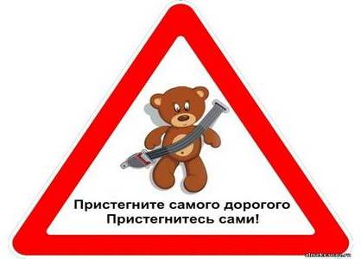
Вы закон не нарушайте,
В кресло деточку сажайте
Это ведь совсем не сложно,
Пристегнул, и ехать можно.
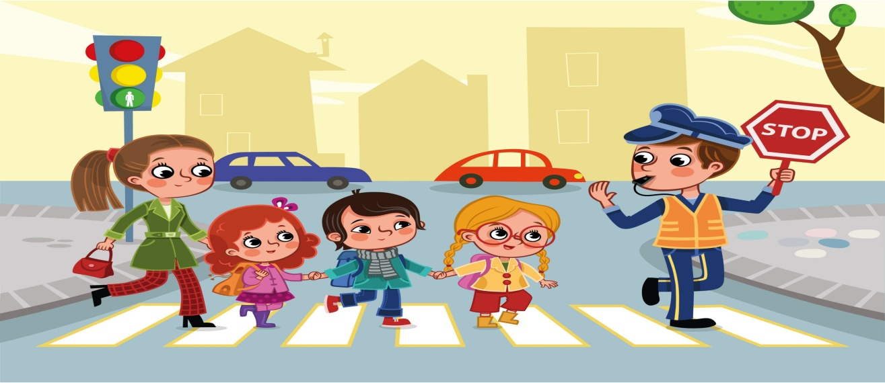
По городу и улице, не ходят просто так:
Когда не знаешь правила, легко попасть впросак.
Всё время будь внимательным и помни наперёд:
Свои имеет правила шофёр и пешеход.

